

З турботою
та любов’ю!

КАТАЛОГ ПРОДУКЦІЇ

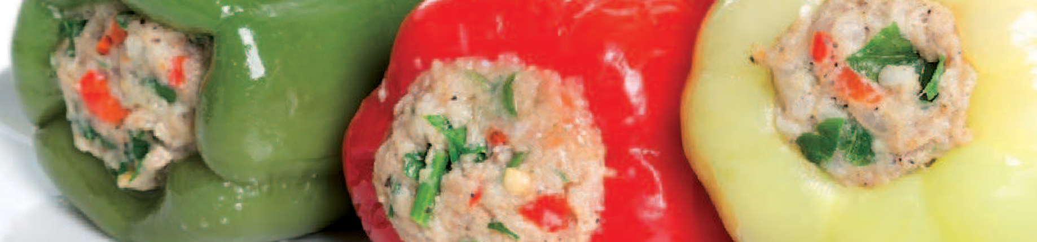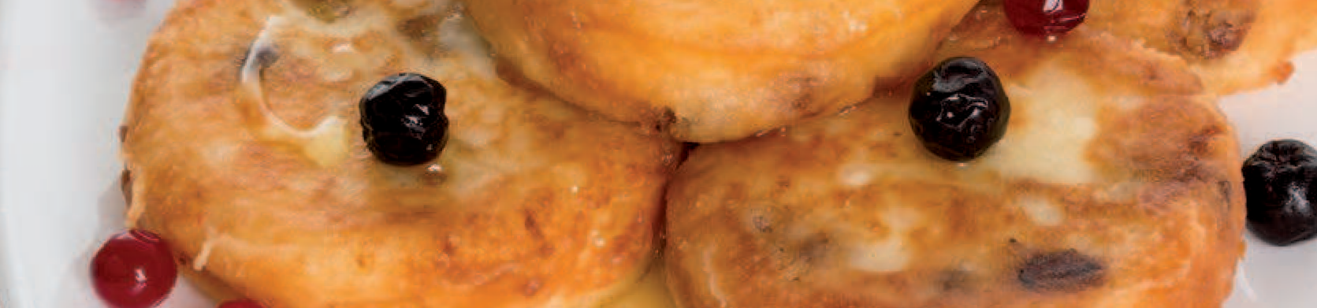

ПЕЛЬМЕНI ВАРЕНИКИ ХIНКАЛI МЛИНЦI БЕНДЕРИКИ СИРНИКИ КОТЛЕТИ ГОЛУБЦI ЗРАЗИ ЛЮЛЯ-КЕБАБ
ФРИКАДЕЛЬКИ

ОВОЧI ФАРШИРОВАНI

ООО «Компанія «Полісся»
07400, вул. М. Лагунової, 4-б, 18-й пов. м. Бровари, Київська обл. www.polissia.ua

Про компанію

Компанія «Полісся» – підприємство, яке займається виготовленням заморожених напів- фабрикатів. Принципи роботи компанії: найвища якість – незабутній смак та найнижчі ціни.
Особливістю напівфабрикатів ТМ «Полісся» є індивідуальність, оригінальність смакових харак- теристик, своєчасна адаптація до очікуваних ви- мог споживача. Але найголовніше те, що в них не містяться харчові домішки – стабілізатори, барв- ники, ароматизатори, а багатство і різноманітність смаків досягається завдяки використанню вміло складених оригінальних композицій зі спецій і зелені.
Сьогодні ТМ «Полісся» займає 15% ринку за- морожених напівфабрикатів України і є одним з його лідерів. Споживачам пропонується понад 70 найменувань товарів, що охоплюють всі цільові та цінові категорії.
Та найголовніше – це сировинна база. Новий завод в Рівненській області забезпечує сирови- ну високої якості для подальшого виробництва напівфабрикатів «Полісся». М’ясо закуповують тільки у постачальників з бездоганною репутацією. Передові технології оброблення, заморожування та зберігання продукції дозволяють в найкоротші терміни доставити продукт до виробництва.

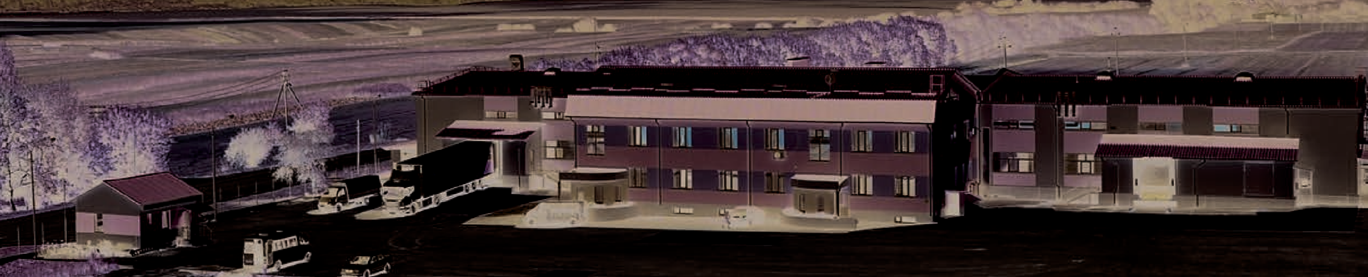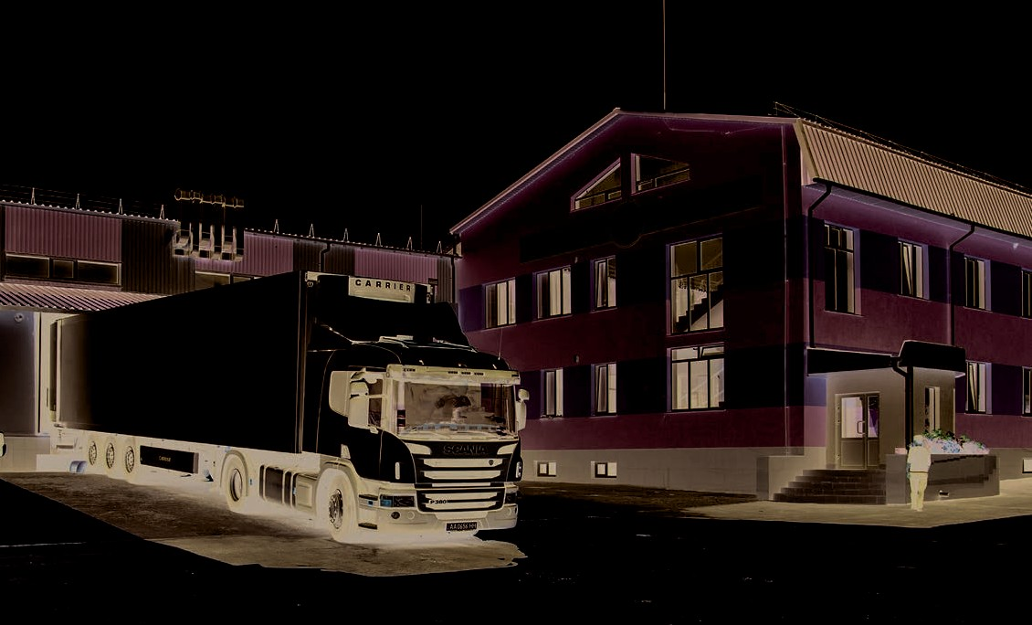

3
www.polissia.ua

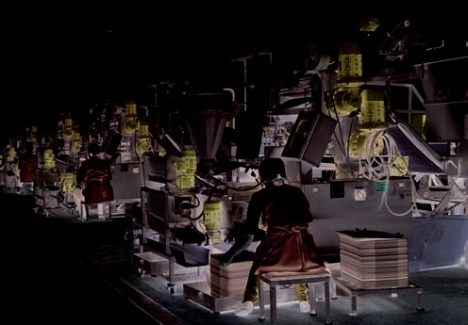
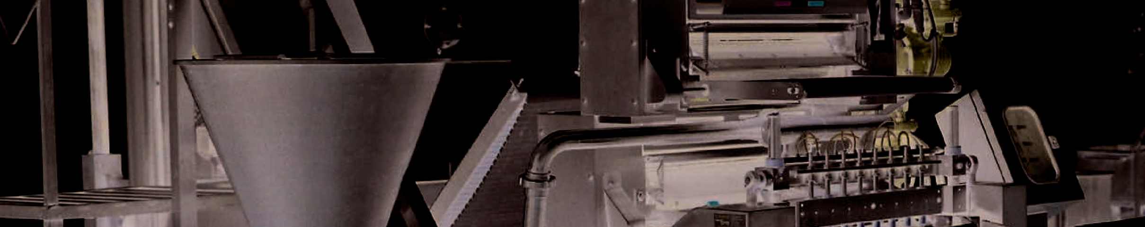Компанію «Полісся» створено в 2005 році. По- ряд з капіталовкладеннями, засновники компанії інвестували в підприємство моральні цінності, свій професіоналізм і невичерпний потік ідей, готових до втілення у життя.
Про компанію
Сьогодні виробничий комплекс компанії являє собою сучасне підприємство, оснащене високопро- дуктивним обладнанням провідних фірм Німеччини, Італії, Франції, Данії.
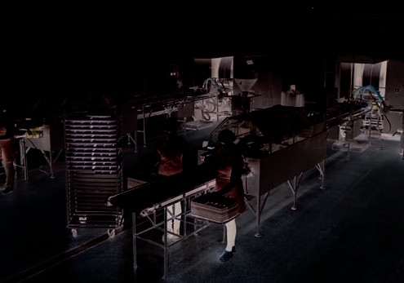
Особливу увагу в компанії приділяють високому рівню кваліфікації фахівців: регулярно поводиться стажування та навчання персоналу, в тому числі і за кордоном.
Розвиваючи виробництво, компанія «Полісся» створює нові робочі місця не лише на самому виробництві, а й в інших регіонах, реалізовуючи продукцію через мережу власних магазинів.
Виробництво здійснюється при суворому дотри- манні технологічної та санітарної дисципліни.
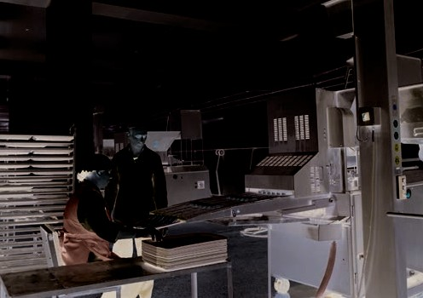
Асортимент продукції включає більш ніж 70 най- менувань заморожених напівфабрикатів – котлет, пельменів, вареників, млинців, биточків, ромштексів, фаршированих овочів, голубців, сирників та багатьох інших.
Демократичні ціни при стабільній якості продукції пояснюються правильною закупівельною політикою і високою продуктивністю сучасного імпортного облад- нання, що забезпечує низьку собівартість виробницт- ва напівфабрикатів.
Напівфабрикати ТМ «Полісся» – це цілий світ смаків, рецептури яких створені на базі найкращих традицій національних кухонь у поєднанні з передовим досвідом і високим професіоналізмом співробітників компанії.

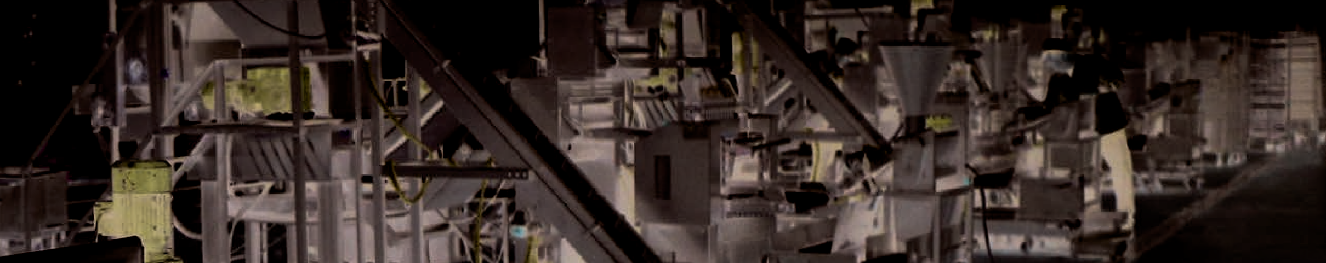

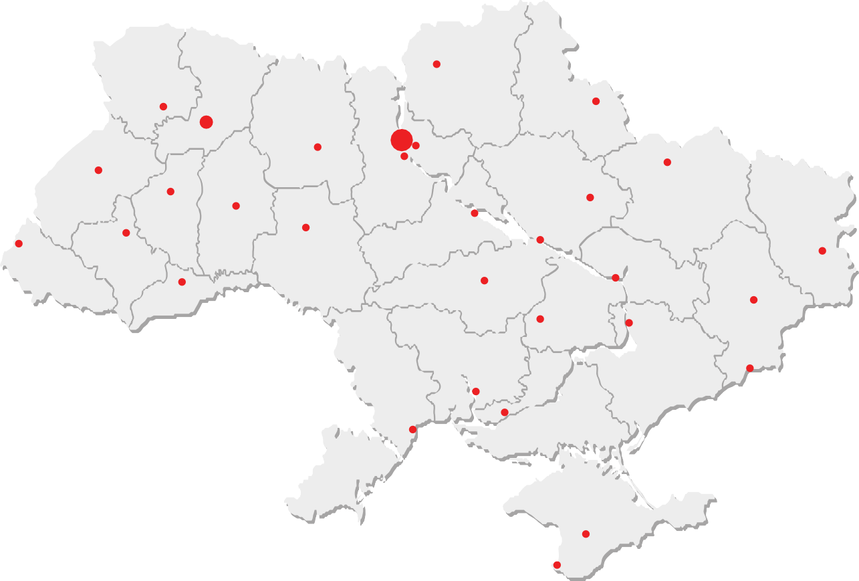
м. Рiвне
База з переробки сировини
м. Бровари
Завод з виготовлення продуктiв

Партнери компанії «Полісся» з продажу продукції:

Біла Церква: | +38 (093) 131-11-03 | Львів: | +38 (093) 320-88-47
Вінниця: | +38 (093) 762-57-12 | Маріуполь: | +38 (093) 320-88-06
Дніпропетровськ: | +38 (093) 320-88-05 | Миколаїв: | +38 (093) 320-88-10
Донецьк: | +38 (093) 320-88-06 | Одеса: | +38 (093) 320-88-03
Житомир: | +38 (093) 762-57-12 | Полтава: | +38 (093) 320-88-15
Запоріжжя: | +38 (093) 320-88-44 | Рiвне: | +38 (093) 372-88-35
Івано-Франківськ: | +38 (093) 320-88-47 | Севастополь: | +38 (093) 320-88-14
Kiровоград: | +38 (063) 692-81-62 | Сімферополь: | +38 (093) 320-88-19
Київ: | +38 (093) 320-88-01 | Суми: | +38 (093) 320-88-17
Кременчуг: | +38 (093) 320-88-12 | Харків: | +38 (093) 320-88-04
Кривий Ріг: | +38 (093) 320-88-11 | Херсон: | +38 (093) 320-88-13
Луганськ: | +38 (093) 320-88-08 | Черкаси: | +38 (093) 316-66-66
Луцьк: | +38 (093) 372-88-35 | Чернігів: | +38 (093) 320-88-02
Тел. гарячої лінії: | +38 (096) 774-23-12

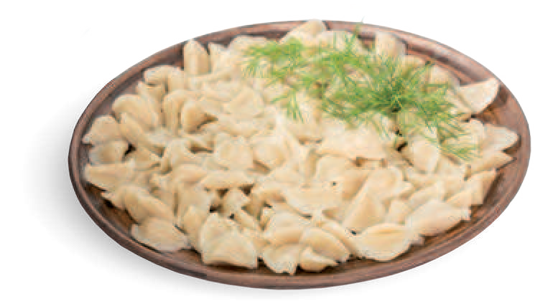
Пельмені «Кроха»
Пельменi

Склад: курятина, борошно пшеничне в/ґ, вода, цибуля, олія, кріп, сіль, перець чорний мелений.

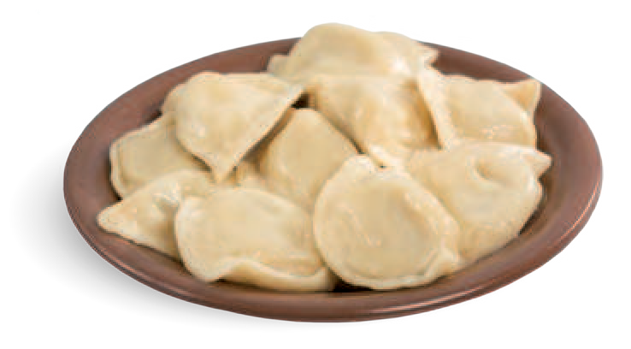
Пельмені «Столичні»

Склад: яловичина, борошно пшеничне в/ґ, вода, цибуля, перець солодкий, олія, сіль, перець чорний мелений.

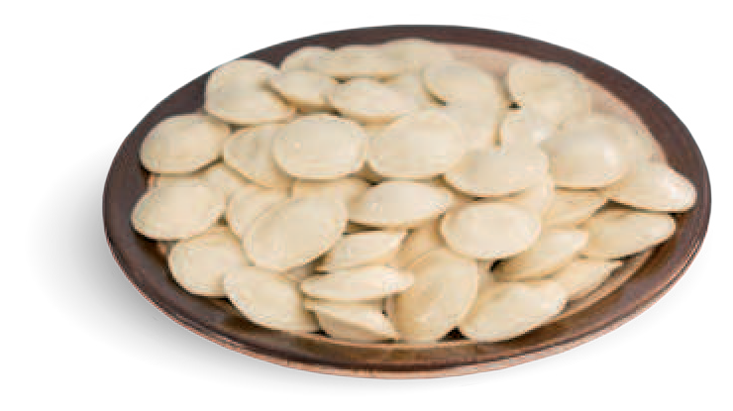
Пельмені «По-українськи»

Склад: курятина, борошно пшеничне в/ґ, вода, цибуля, кріп, сіль, суміш прянощів, перець чорний мелений.

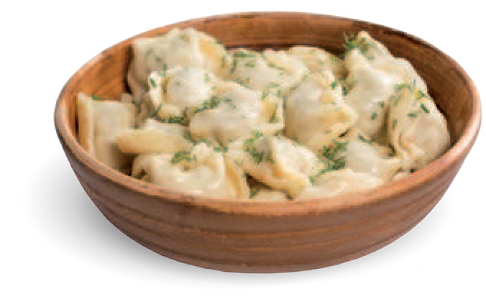
Пельмені «Домашні» з м’ясом та часником

Склад: яловичина, борошно пшеничне в/ґ, вода, цибуля, часник, сіль, зелень сушена, перець чорний мелений.

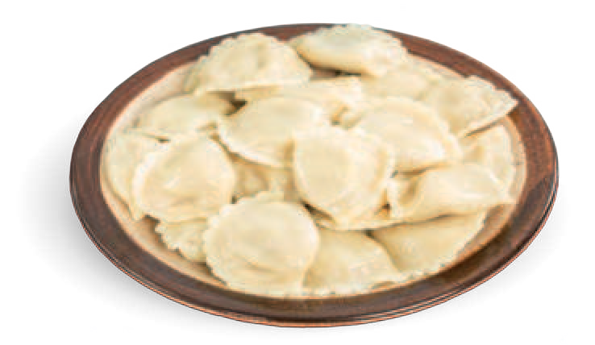
Пельмені «Домашнi»

Склад: яловичина, борошно пшеничне в/ґ, вода, цибуля, сіль, перець чорний мелений.


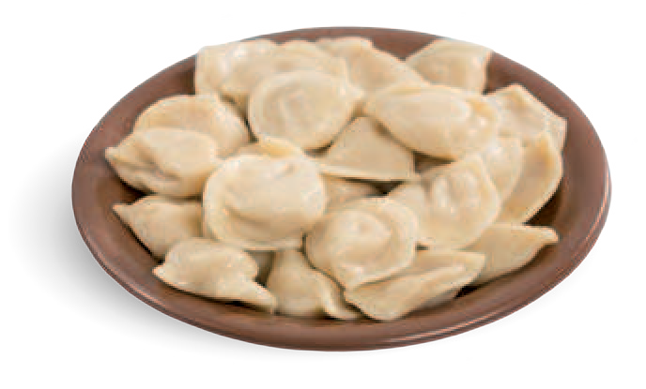
Пельмені з курятиною

Склад: курятина, борошно пшеничне в/ґ, вода, цибуля, сіль, перець чорний мелений.

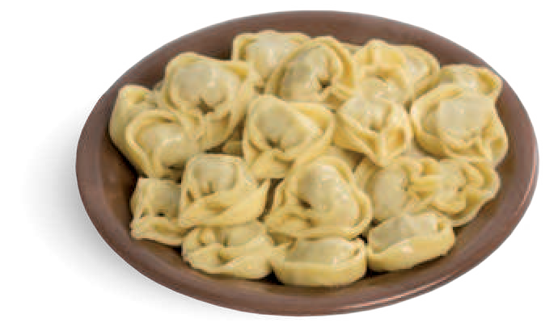
Пельмені «Уральські особливі»

Склад: яловичина, борошно пшеничне в/ґ, вода, цибуля, перець солодкий, сіль, перець чорний мелений.

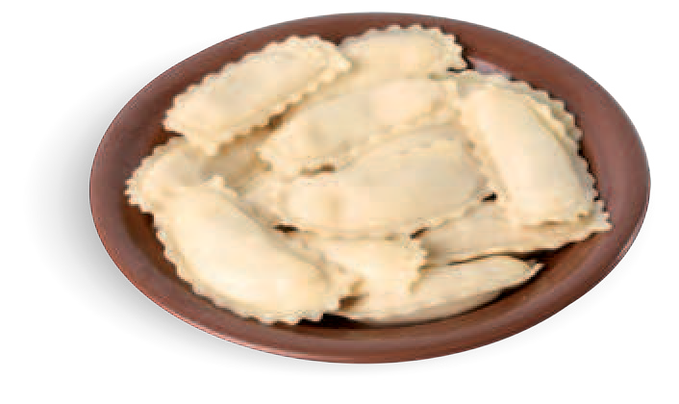
Равіолі з курятиною

Склад: борошно пшеничне в/ґ, курятина, вода, цибуля, олія, сіль, перець чорний мелений.

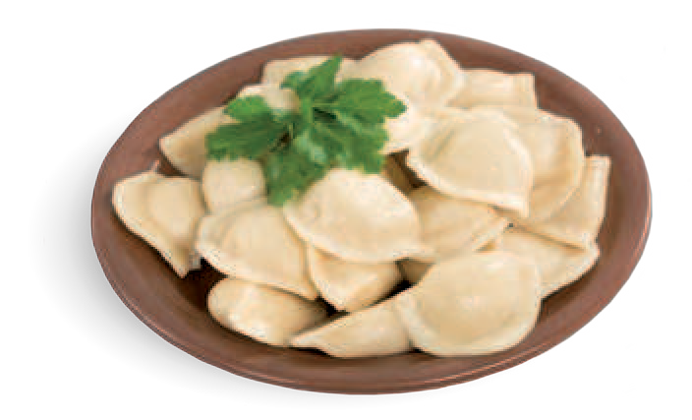
Пельмені «Cибiрськi»

Склад: яловичина, борошно пшеничне в/ґ, вода, цибуля, олія, сіль, перець чорний мелений.

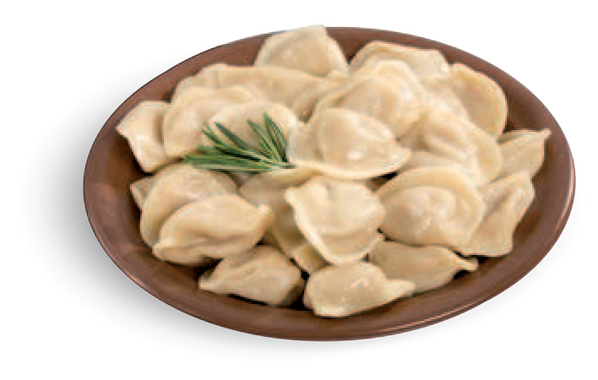
Пельмені «Сибірські» з часником та зеленню

Склад: яловичина, борошно пшеничне в/ґ, вода, цибуля, олія, часник, зелень петрушки, сіль, перець чорний мелений.

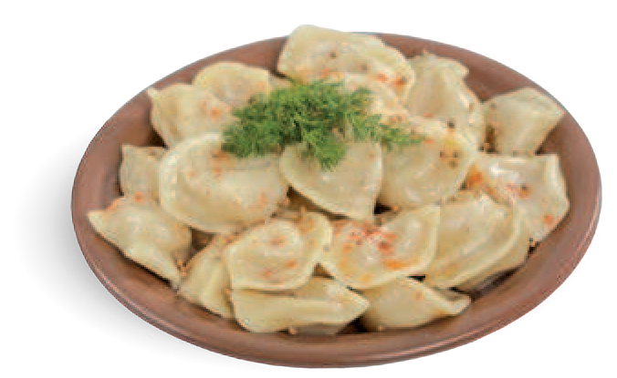
Пельмені «Тарасівські»
Пельменi

Склад: борошно пшеничне в/ґ, яловичина, курятина, вода, цибуля, кріп, сіль, перець чорний мелений.

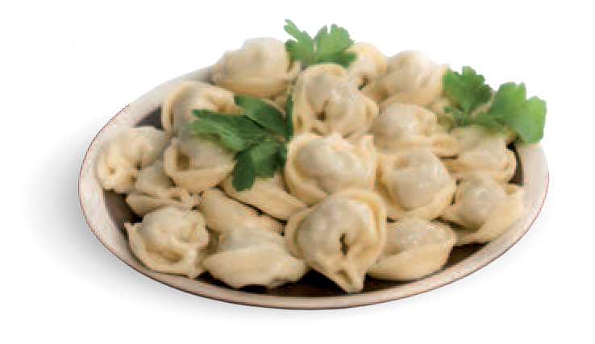
Пельмені «Полiсся»

Склад: борошно пшеничне в/ґ, яловичина, курятина, вода, цибуля, сіль, перець чорний мелений.

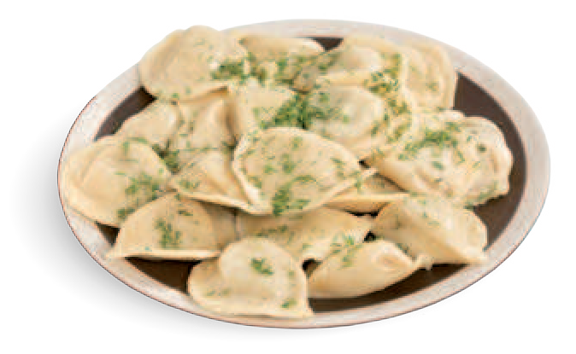
Пельмені «Росiйськi»

Склад: борошно пшеничне в/ґ, яловичина, курятина, вода, цибуля, олія, сіль, перець чорний мелений.

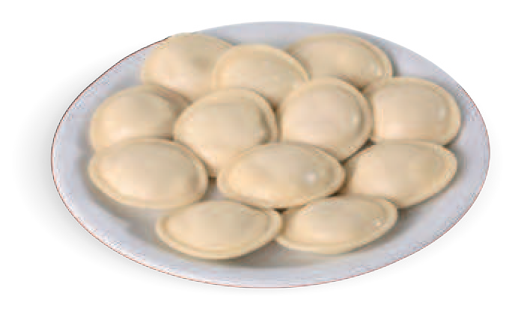
Пельмені «Родинні»

Склад: курятина, борошно пшеничне в/ґ, вода, цибуля, олія, кріп, часник, сіль, перець чорний мелений.

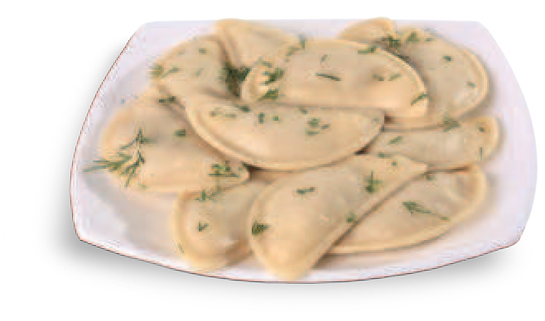
Пельмені «Народні»

Склад: борошно пшеничне в/ґ, яловичина, курятина, вода, цибуля, олія, суміш спецій, сіль, перець чорний мелений.

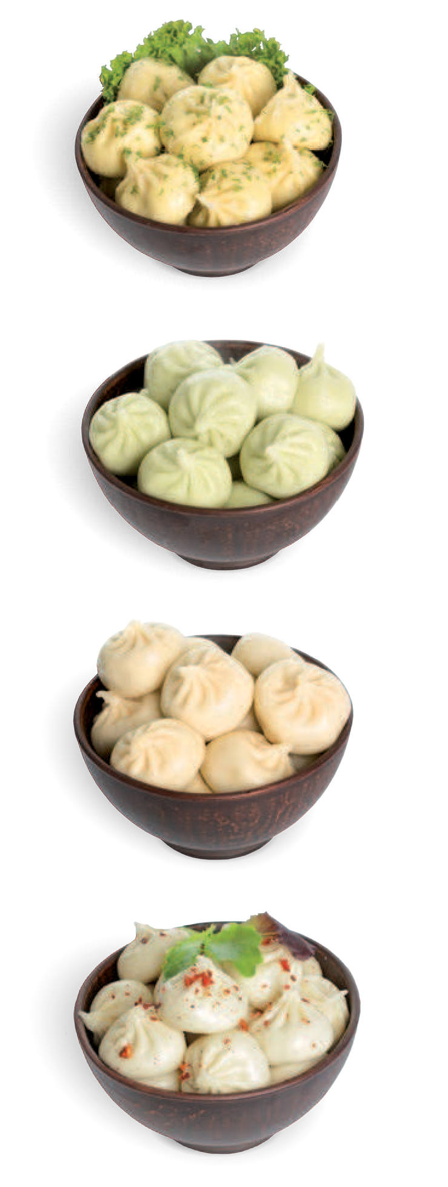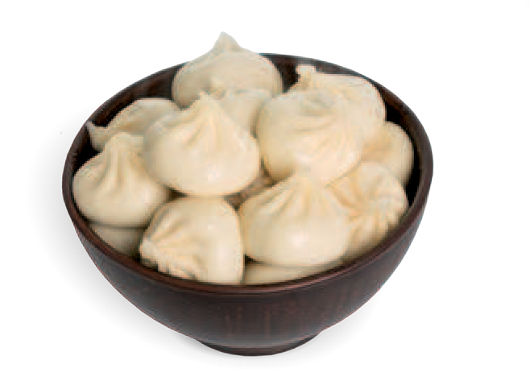Хінкалі «Домашні»
Хiнкалi

Склад: борошно пшеничне в/ґ, курятина, вода, цибуля, жир курячий, зелень кінзи, яйця, сіль, перець чорний мелений.

Хінкалі «Кавказькі»

Склад: борошно пшеничне в/ґ, курятина, вода, цибуля, яйця, часник, сіль, сушені томати, духмяні трави, перець чорний мелений.

Хінкалі «Любительські»

Склад: борошно пшеничне в/ґ, яловичина, курятина, вода, цибуля, яйця, сіль, приправа гостра, перець чорний мелений.

Хінкалі «Особливi»

Склад: борошно пшеничне в/ґ, яловичина, курятина, вода, цибуля, сіль, перець чорний мелений.

Хінкалі з м’ясом

Склад: борошно пшеничне в/ґ, яловичина, курятина, вода, цибуля, перець солодкий, петрушка, яйця, сіль, перець чорний мелений.


Вареники

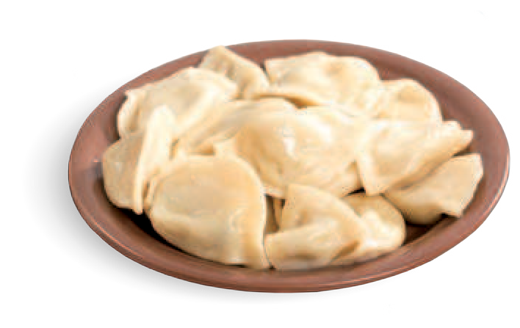
Вареники «Знатные» з картоплею та грибами

Склад: борошно пшеничне в/ґ, картопля варена, вода, гриби шампіньйони, цибуля, спред, олія, сіль, перець чорний мелений.

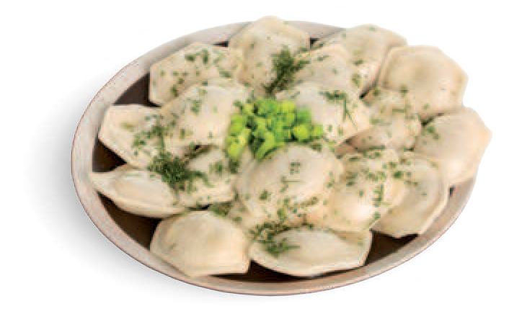
Вареники «Знатные» з печінкою

Склад: борошно пшеничне в/ґ, печінка яловича, вода, цибуля, яйця, сіль, перець чорний мелений.

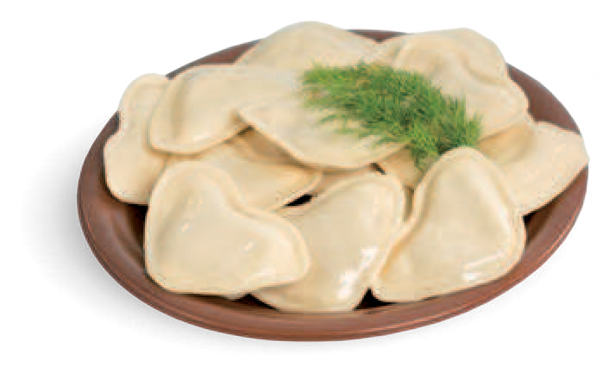
Вареники «Знатные» з серцем та печінкою

Склад: борошно пшеничне в/ґ, печінка яловича, серце, вода, цибуля, яйця, сіль, перець чорний мелений.

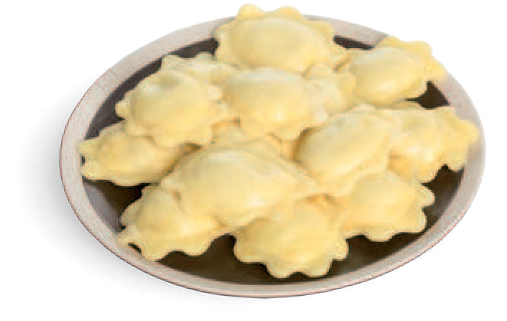
Вареники «Знатные» з картоплею та печінкою

Склад: борошно пшеничне в/ґ, картопля варена, вода, печінка яловича, цибуля, яйця, сіль, зелень кропу, куркума, перець чорний мелений.



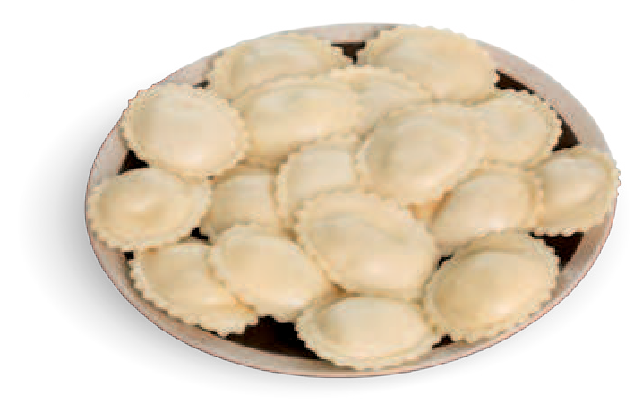
Вареники «Знатные» з м’ясом та часником

Склад: борошно пшеничне в/ґ, яловичина, вода, цибуля, яйця, часник, сіль, перець чорний мелений.

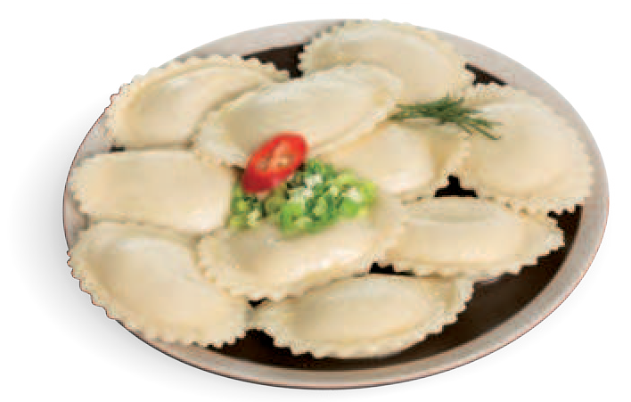
Вареники «Знатные» з капустою

Склад: борошно пшеничне в/ґ, капуста, вода, цибуля, морква, сіль, перець чорний мелений.

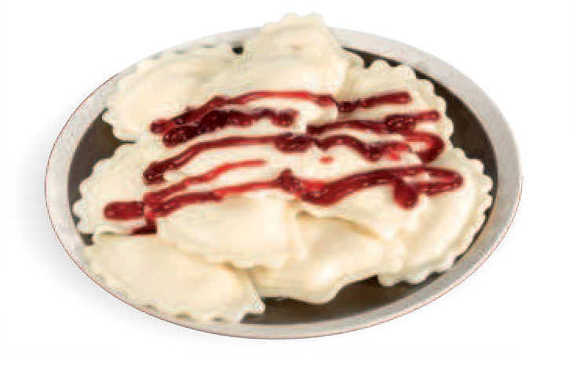
Вареники «Любимые»
з сиром кисломолочним солодкі

Склад: борошно пшеничне в/ґ, сир кисломолочний, вода, яйця, цукор, сіль.

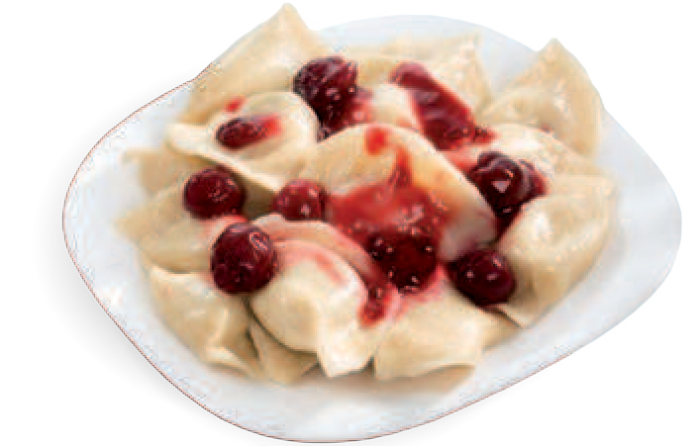
Вареники з вишнею

Склад: борошно пшеничне в/ґ, вишня заморожена, вода, цукор, сіль.

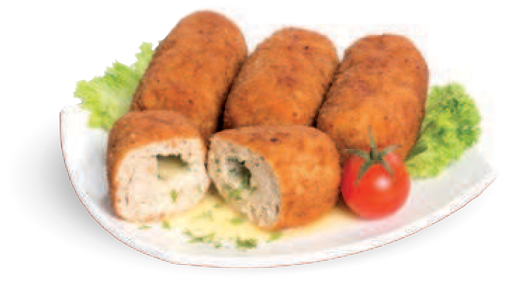
Котлети «По-київськи»
Котлети

Склад: курятина, спред, сухарі панірувальні, цибуля, сіль, зелень кропу сушена, перець чорний мелений.

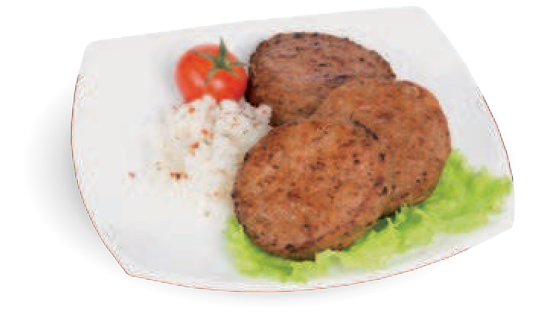
Котлети «Їжачок» з рисом

Склад: курятина, рис, цибуля, суміш спецій, сіль, перець чорний мелений.

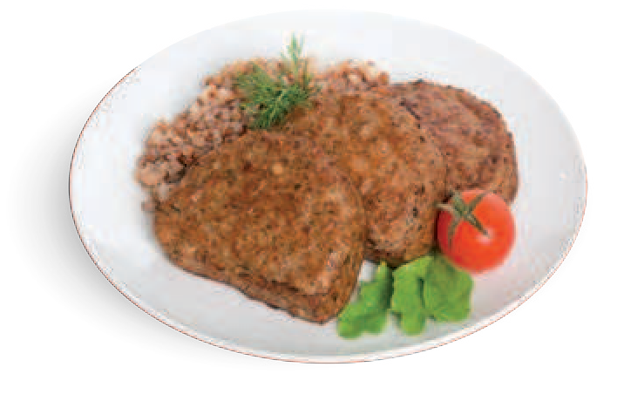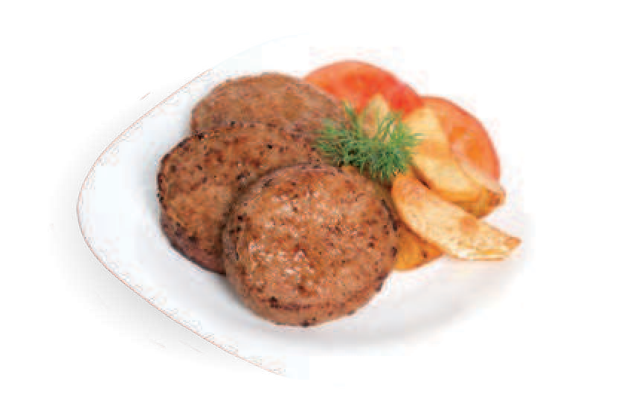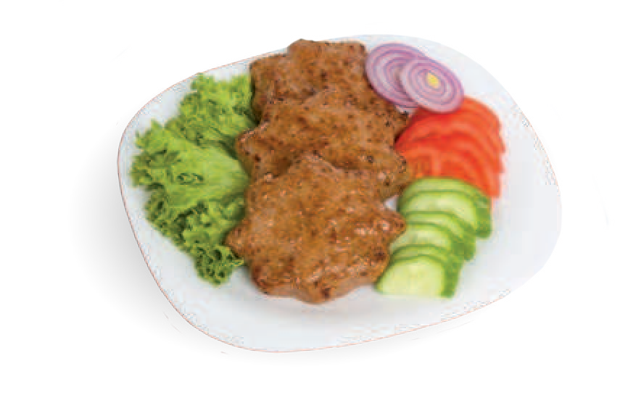Котлети «Столичні» з часником та зеленню

Склад: курятина, цибуля, часник, зелень петрушки, сіль, перець чорний мелений.

Котлети «Столичні»

Склад: курятина, цибуля, сіль, перець чорний мелений.

Шнiцель

Склад: курятина, цибуля, сіль, перець чорний мелений.


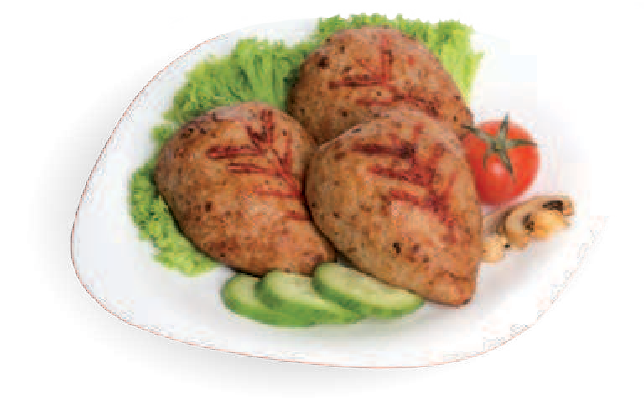
Зрази м’яснi з грибами

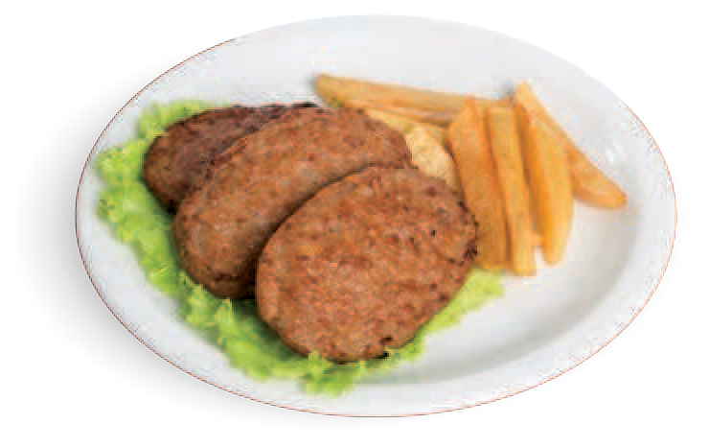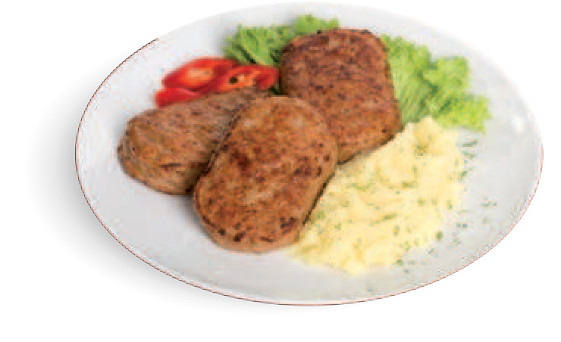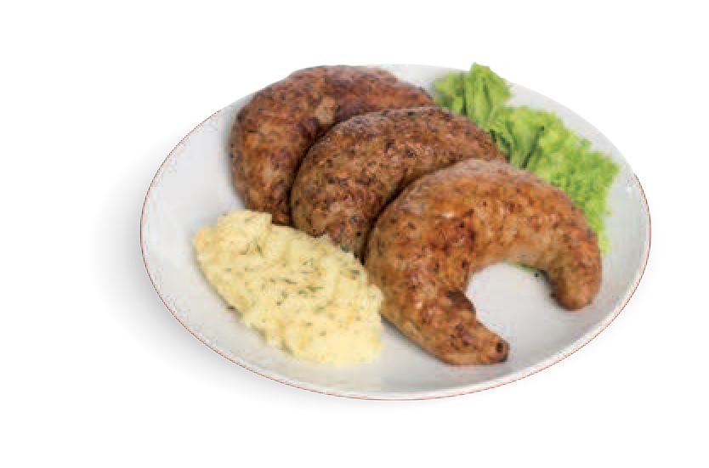Склад: яловичина, гриби шампіньйони, цибуля, олія, паприка червона мелена, кріп, сіль, перець чорний мелений.

Котлети «Домашні» з часником

Склад: яловичина, цибуля, часник, сіль, перець чорний мелений.

Котлети «Козачі»

Склад: яловичина, печінка яловича варена, цибуля, яйця, сіль, паприка червона солодка мелена, зелень петрушки сушена, кріп свіжий, перець чорний мелений.

Котлети «Домашні»

Склад: яловичина, цибуля, сіль, перець чорний мелений.

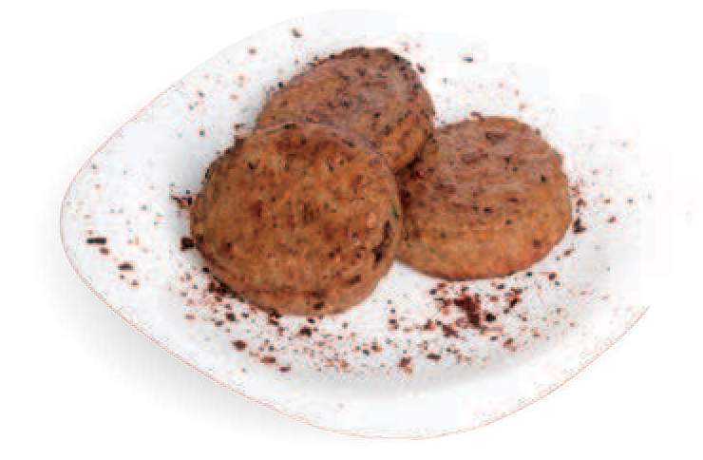
Котлети «Гречаники»

Склад: яловичина, курятина, крупа гречана, цибуля, часник, сіль, перець чорний мелений.

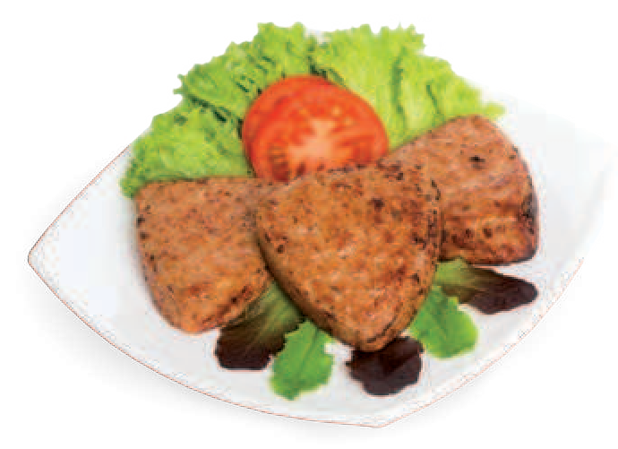
Котлети «Московськi»
Котлети

Склад: яловичина, цибуля, сіль, часник, перець чорний мелений.

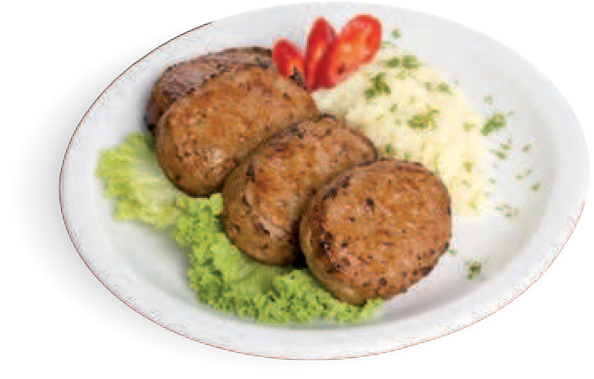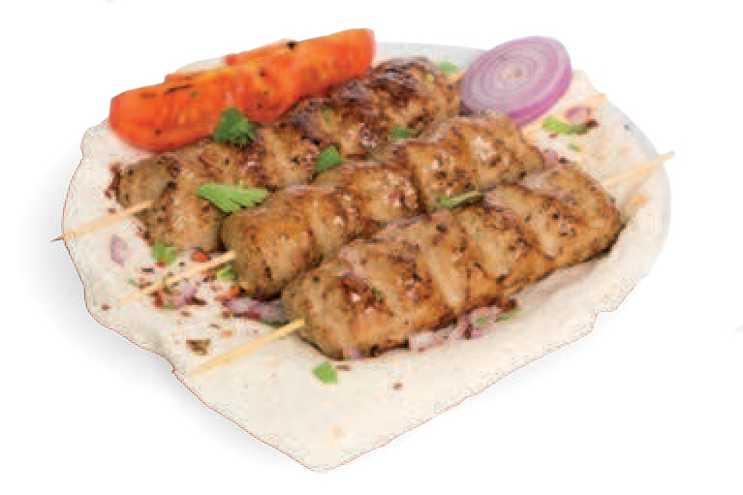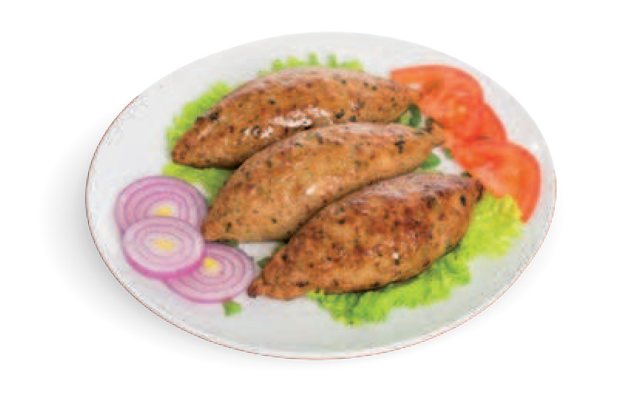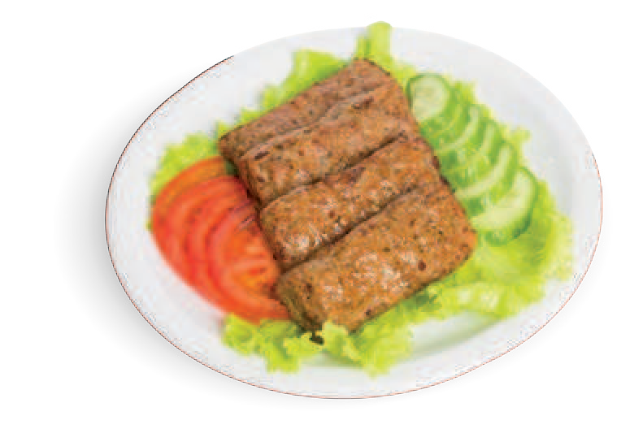Котлети «Особливi»

Склад: яловичина, цибуля, сіль, перець чорний мелений.

Люля-кебаб на паличці

Склад: яловичина, цибуля, сіль, зелень петрушки сушена, паприка червона солодка мелена, перець чорний мелений.

Люля-кебаб

Склад: яловичина, цибуля, зелень петрушки сушена, сіль, перець чорний мелений.

Палички курячі

Склад: курятина, шкіра куряча, цибуля, яйця, зелень петрушки, сіль, перець чорний мелений.

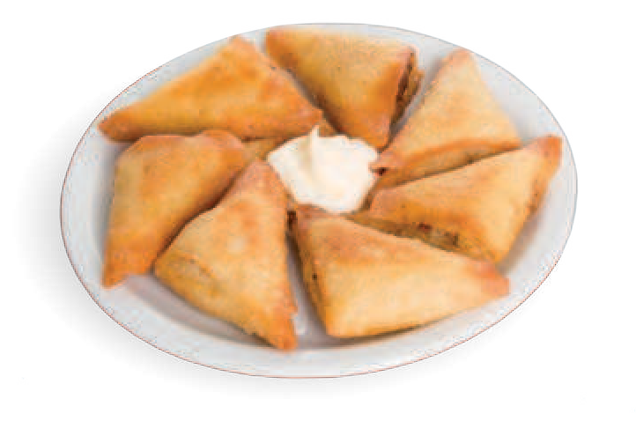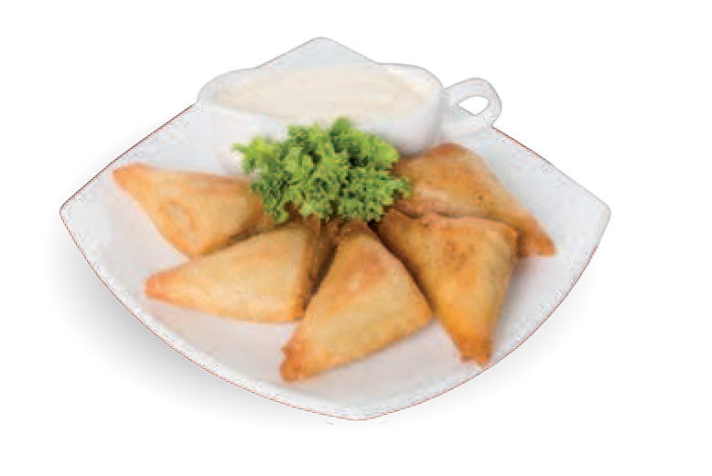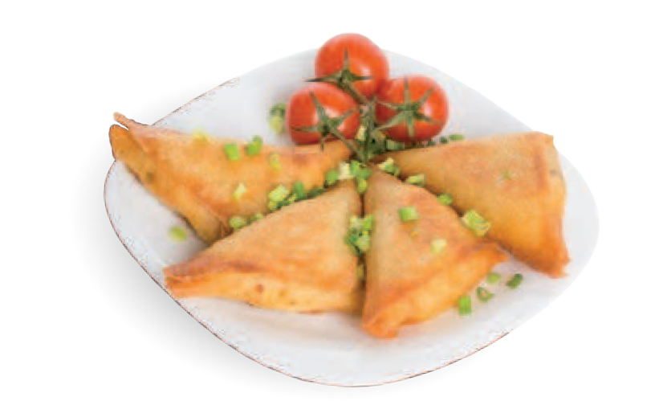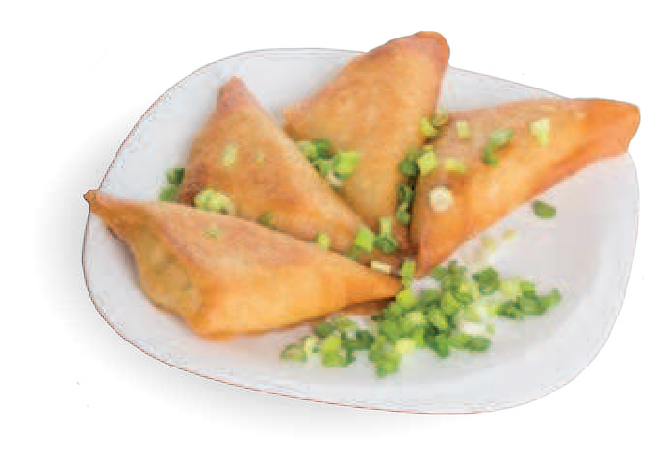Бендерики з сиром кисломолочним

Бендерики Чебуреки з м’ясом

Склад: борошно пшеничне в/ґ, сир кисломолочний, яйця, цукор, олія, сіль, вода.

Бендерики з м’ясом

Склад: борошно пшеничне в/ґ, яловичина, яйця, цибуля, цукор, олія, сіль, перець чорний мелений, вода.

Бендерики з капустою

Склад: борошно пшеничне в/ґ, капуста, яйця, цибуля, морква, цукор, олія, сіль, перець чорний мелений, вода.

Бендерики з картоплею та сиром

Склад: борошно пшеничне в/ґ, картопля, сир твердий, яйця, цукор, олія, сіль, перець чорний мелений, вода.

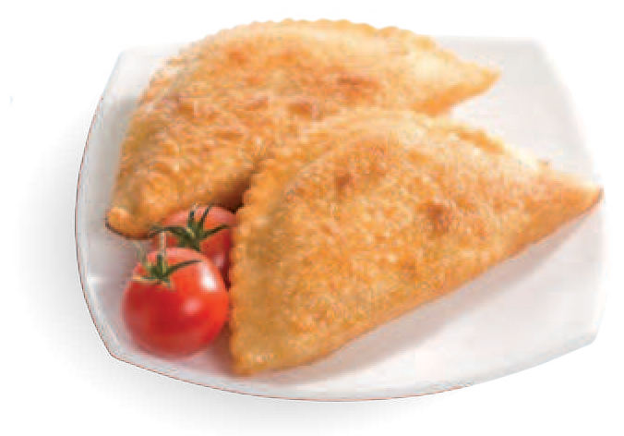
Чебуреки з м’ясом

Склад: борошно пшеничне в/ґ, курятина, яловичина, цибуля, яйця, спред або суміш вершково-жирова, вода, кріп, сіль, перець чорний мелений.

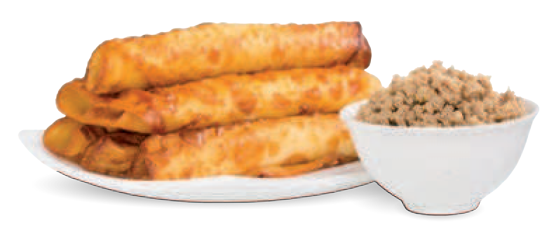
Млинці «Домашні» з м’ясом
Млинцi

Склад: борошно пшеничне в/ґ, яловичина, курятина, яйця, цибуля, олія, цукор, сіль, перець чорний мелений, вода.

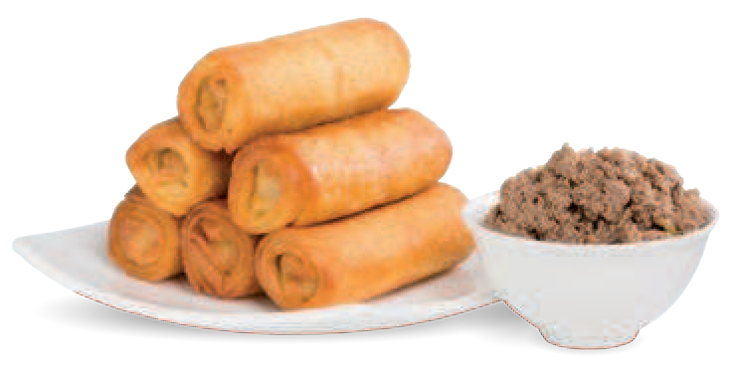
Млинці з печiнкою

Склад: борошно пшеничне в/ґ, печінка яловича, цибуля, яйця, олія, цукор, сіль, перець чорний мелений, вода.

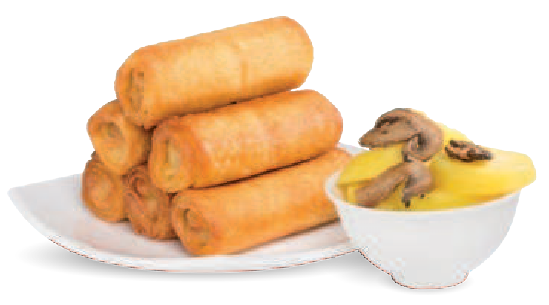
Млинці з картоплею та грибами

Склад: борошно пшеничне в/ґ, картопля, гриби шампіньйони, яйця, олія, цукор, сіль, перець чорний мелений, вода.

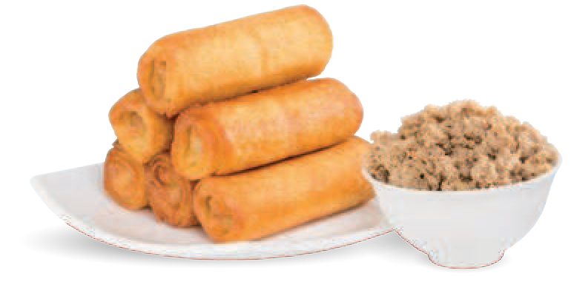
Млинці з м’ясом

Склад: борошно пшеничне в/ґ, яловичина, яйця, цукор, олія рослинна рафiнована, цибуля, сіль, перець чорний мелений, вода.

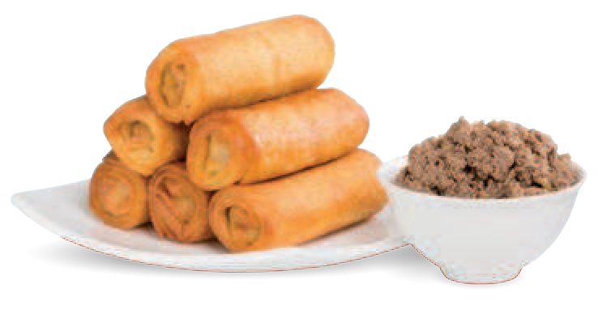
Млинці з серцем та печiнкою

Склад: борошно пшеничне в/ґ, печінка яловича, серце, яйця, цибуля, олія, цукор, сіль, перець чорний мелений, вода.


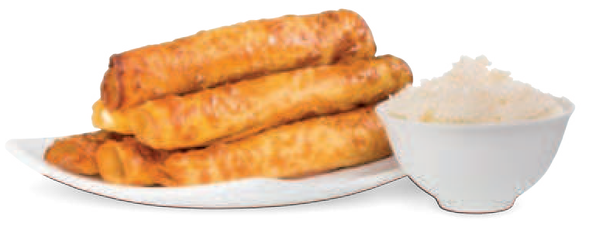
Млинці «Домашні» з сиром кисломолочним

Склад: борошно пшеничне в/ґ, сир кисломолочний, яйця, цукор, олія, цукор ванільний, сіль, вода.

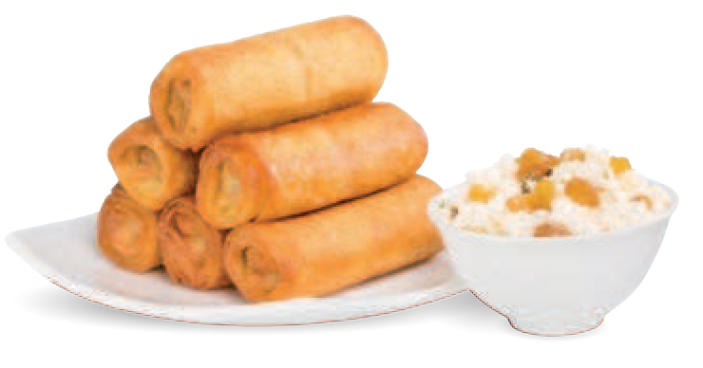
Млинці з сиром кисломолочним солодкі

Склад: борошно пшеничне в/ґ, сир кисломолочний, яйця, родзинки, цукор, олія, сіль, вода.

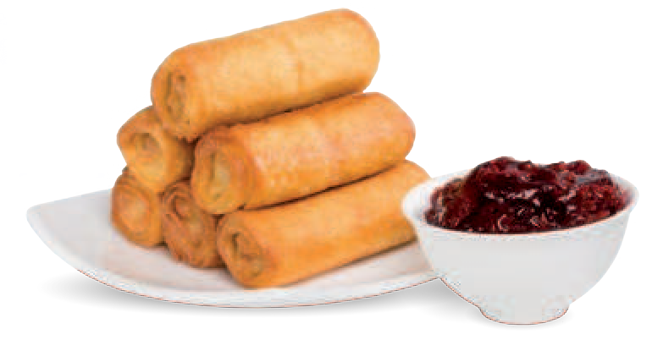
Млинці з повидлом

Склад: борошно пшеничне в/ґ, повидло, яйця, цукор, олія, сіль, вода.

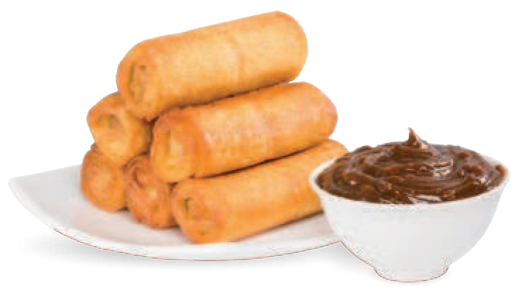
Млинці з молоком згущеним

Склад: борошно пшеничне в/ґ, молоко згущене варене, яйця, цукор, олія, сіль, вода.

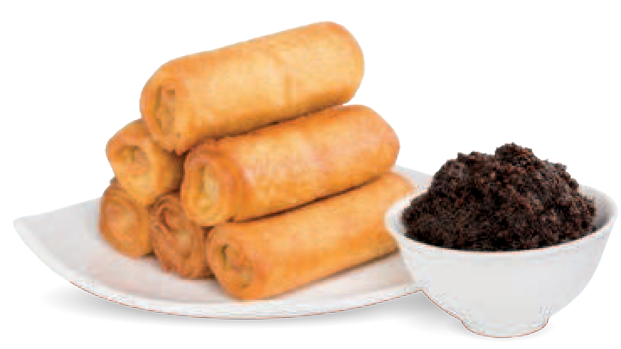
Млинці з маком

Склад: борошно пшеничне в/ґ, мак, яйця, цукор, олія, сіль, вода.

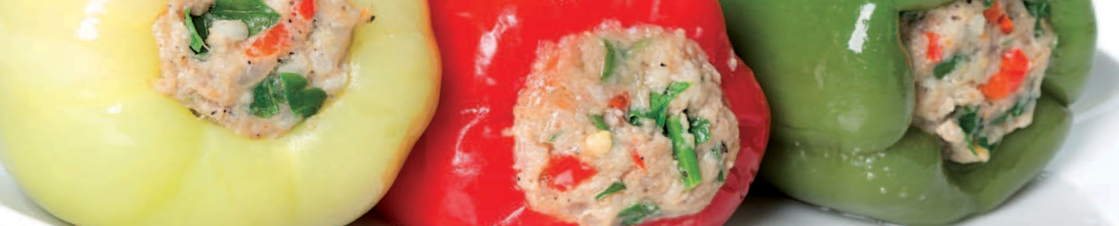Зрази картоплянi з м’ясом Перець фарширований Голубці «Сільські» Сирники з родзинками Фрикадельки

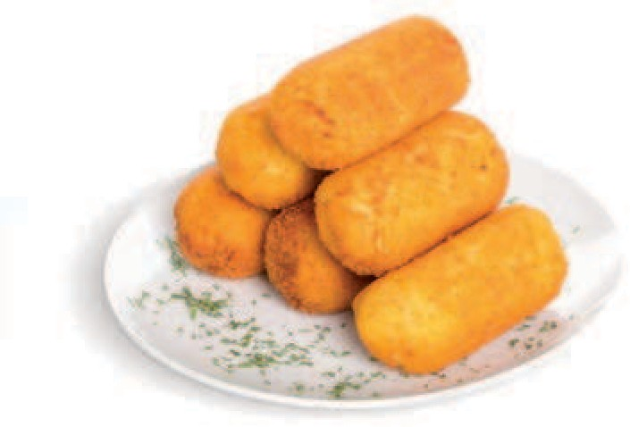
Зрази картоплянi з м’ясом

Склад: картопля, яловичина, цибуля, сухарі панірувальні, яйця, сіль, перець чорний мелений.

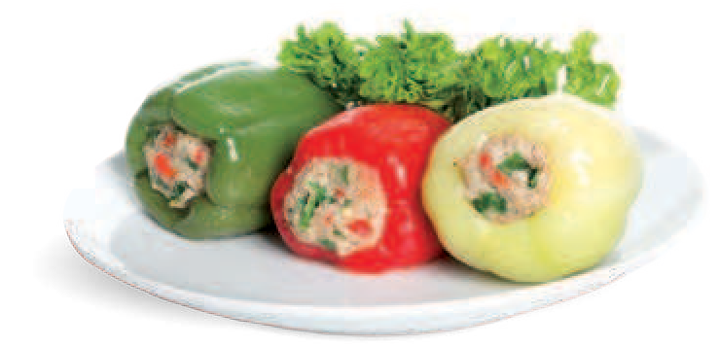
Перець фарширований

Склад: курятина, перець солодкий, рис, морква, цибуля, сіль, зелень сушена, перець чорний мелений.

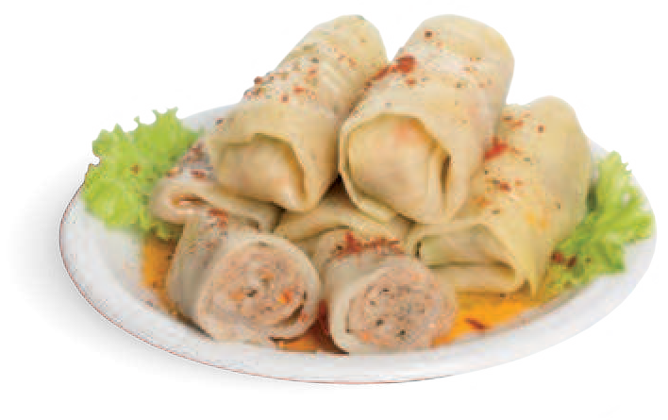
Голубці «Сільські»

Склад: капуста білокачанна, яловичина, рис, морква, цибуля, сіль, зелень сушена, перець чорний мелений.

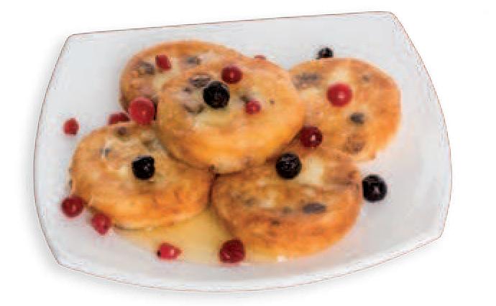
Сирники з родзинками

Склад: сир кисломолочний, борошно пшеничне в/ґ, родзинки, цукор, яйця, сіль.

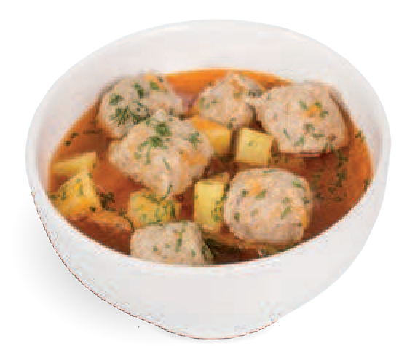
Фрикадельки

Склад: курятина, рис, цибуля, яйця, сіль, перець чорний мелений.

18
www.polissia.ua

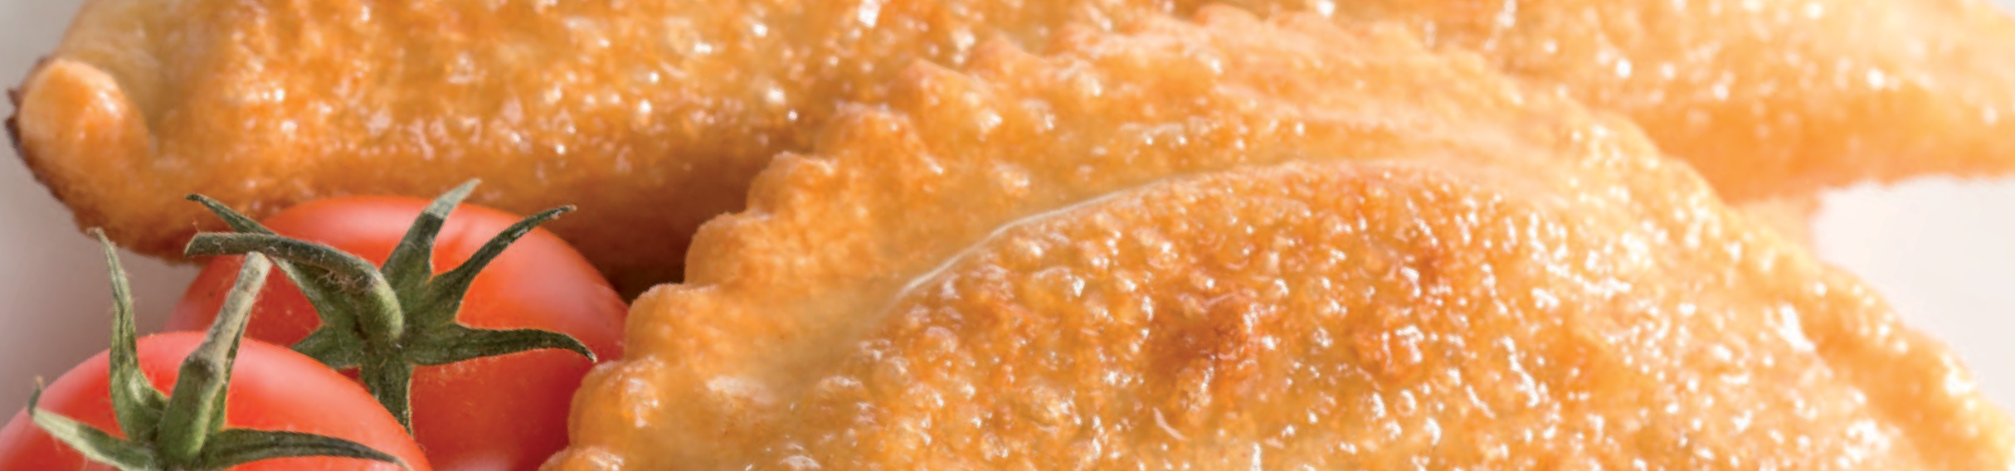

Дізнатись більше про компанію та асортимент продукції Ви можете на сайті WWW.POLISSIA.UA.
З питань співпраці та дистриб’юції звертайтесь за телефоном гарячої лінії: +38 (096) 774-23-12.

ООО «Компанія «Полісся»
вул. М. Лагунової, 4-б, 18-й пов. м. Бровари, Київська обл., 07400
Тел.: +38 (044) 331-05-09,
Тел./факс: +38 (04494) 6-98-87



